Specifikace předmětu zápůjčky

Katalogové číslo: 9002022
Název: Rotor-Gene Q MDx 5plex Platform
Nabídková cena přístroje: 862 960 Kč bez DPH
Kategorie: CE IVD
Nový, plně automatický real time PCR termockyler pro rychlou rutinní diagnostiku nukleových kyselin patogenů, detekci mutací, a kvantifikaci DNA/RNA.

Fotodokumentace:
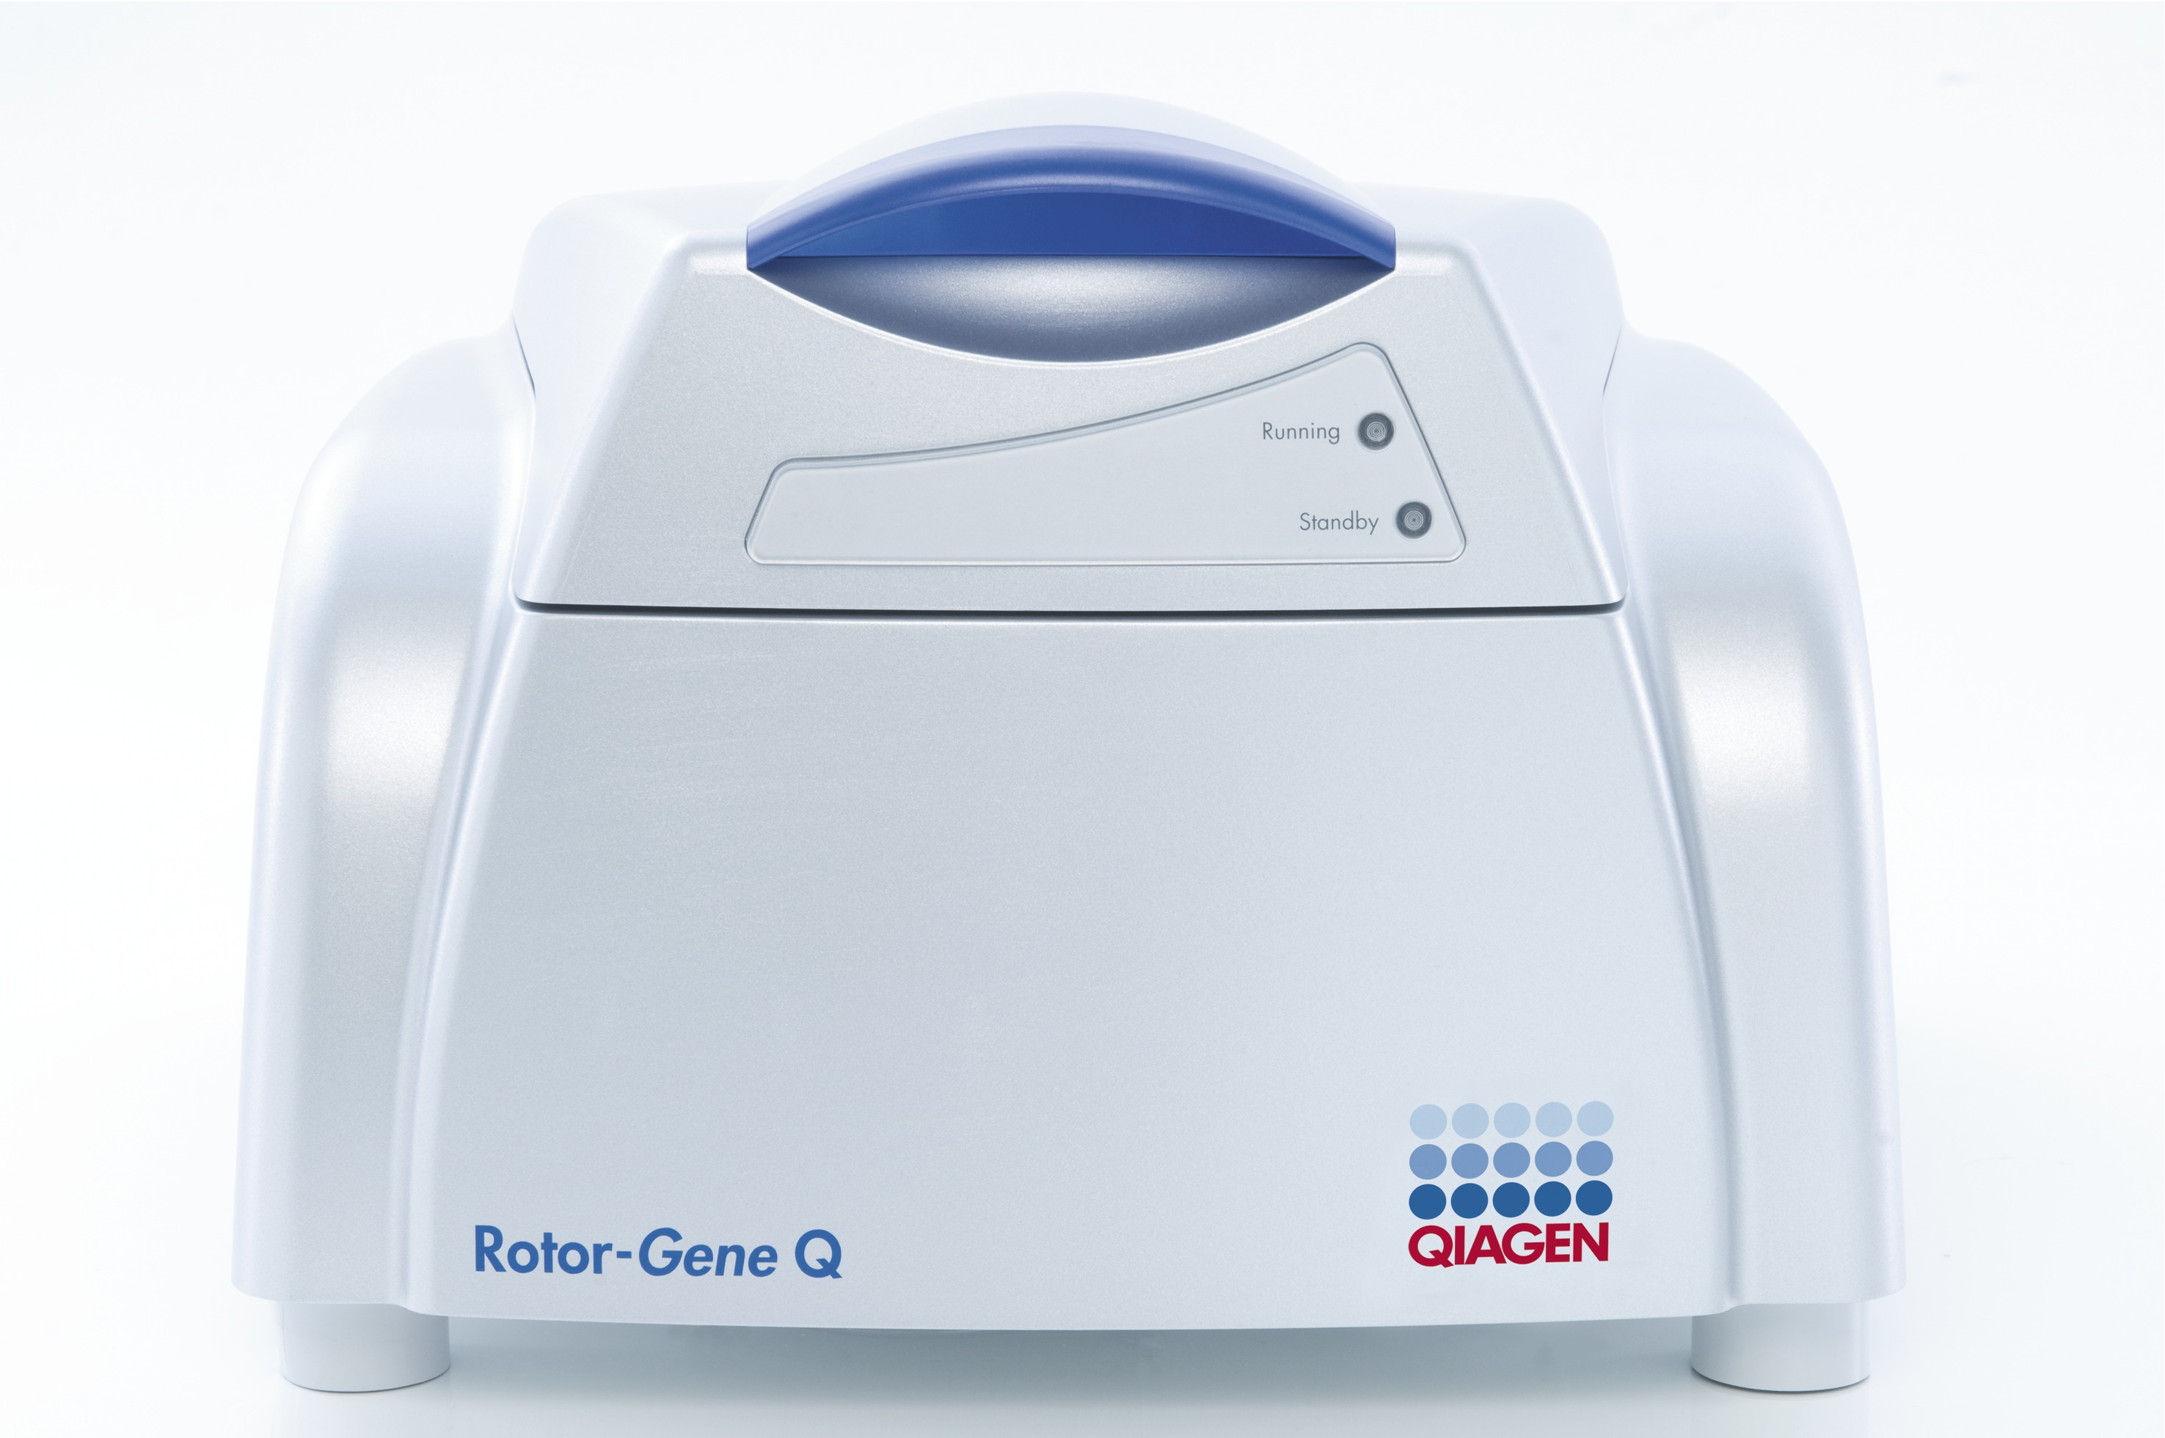

TECHNICKÁ SPECIFIKACE

Reakční objem 10-50uL pro 0,1ml PCR zkumavky, 20-50uL pro 0,2ml PCR zkumavky
- 0.1 mL x 72 jamek: 0.1 mL stripové zkumavky (stripy po 4 jamkách)
- 0.2 mL x 36 jamek: klasické 0.2 mL PCR zkumavky
Možné rozšíření kapacity (není součástí základního balení, nutné dokoupit):
- 30 µL x 100 jamek: RotorDisc™ 100
- 0.1 mL x 72 jamek: RotorDisc™ 72

Otevřený systém z hlediska spotřebního materiálu - PCR zkumavek i diagnostických kitů, možnost použití minimálně jednotlivých zkumavek či stripů
Reakční možnosti: jednotlivé zkumavky, stripy či tzv. rotordisky - celá sada reakčních jamek do příslušného rotoru. Kapacita vzorků minimálně 36 - 72 v jednom běhu - dle použitého typu rotoru: 36vzorků, 72vzorků a případně i 100 vzorků současně.

5 optických kanálů:
Multiplexní PCR (detekční mechanismus řady různých běžných fluorescenčních značek - FAM/SybrGeen, JOE/HEX/VIC, ROX, TxR, Cy5, Qasar705 a dalších)

Možnost multiplex analýz až 5 různých fluoresenčních značek současně, využití uvedených fluorescenčních značek je možné přímo, bez dalších speciálních kalibrací či dodatečných mechanických zásahů do hardware přístroje a není vyžadována „colour“ kompenzace.

Chlazení/ohřev prostřednictvím proudícího vzduchu zajišťující identické podmínky pro všechny vzorky a eliminuje riziko tzv. "edge efektu" typického pro termocyklery s bloky s peltierovými články.

Uniformita, sensitivita a rychlost díky speciálnímu designu rotoru pro vzorky, které svými vlastnostmi eleminují nutnost používání referenční barvy, tzv. ROX reference Dye.

Teplotní a optické charakteristiky:
Teplotní uniformita s maximální odchylkou 0.02ºC zajišťující maximální přesnost přístroje a identické podmínky v jednotlivých reakčních pozicích.
- Teplotní rozsah 35 to 99ºC
- Velmi rychlý systém: maximální ohřev >15ºC/s, chlazení >20ºC/s
- Zdroj světla: LED – „Light emitting Diodes“ s doživotní zárukou (minimální náklady na servis a údržbu)
- Detektor: PMT s automatickou nebo nastavitelnou citlivosti - možnost nastavení tzv. GAIN setting - tzv. ZISKU fotonásobiče

Otevřený systém:

- lze použít PCR zkumavky od různých výrobců - přístroj neváže k jedinému výrobci spotřebního materiálu
- ekonomické zpracování menšího počtu testů - přístroj umožňuje analýzu vzorků v jednotlivých PCR zkumavkách
- možnost používat reagencie od jakéhokoliv výrobce - přístroj neváže k jedinému výrobci reagencií či diagnostik
- možnost programovat své vlastní protokoly a analýzy
- ovládací SW není omezen počtem licencí, lze jej instalovat na více PC za účelem zpracování dat, apod.

Analýza dat:

- součástí dodávky je software pro ovládání přístroje a analýzu dat (zahrnuto v ceně přístroje)
- bezplatné aktualizace, neomezené množství uživatelských licencí
- absolutní a relativní kvantifikace, analýza 2 standardních křivek, delta/delta Ct, komparativní kvantifikace, REST,
analýza křivek tání, genotypizace (alelická diskriminace, scatter plot, end-point)

Další specifikace:
- Součástí dodávky je řídící jednotka (notebook)
- Součástí je PC SW pro ovládání a vyhodnocování analýz
- Možnost instalace ovládacího SW neomezeně bez licence na jakýkoliv počet dalších PC
- Aktualizace software zdarma z webových stránek
- Přístroj nevyžaduje pravidelnou kalibraci optického systému jako jiné přístroje na trhu
- Otevřený systém - nevyžaduje výhradní používání spotřebního materiálu od dodavatele

